 东 华 理 工 大 学
实 验、实 习 报 告
姓名 ：姜海波 学号: 2024214679 班级：2421808
实验题目：实验三 软件详细设计
实验时间：2026/10/20 实验地点：天工楼206
- 实验目的
学会运用几种常用的软件详细设计工具，如程序流程图、盒图、PAD图和判定表，将给定的软件问题描述转化为过程设计结果，同时进行环路复杂度计算，判断结构化设计结果的复杂性。
- 实验内容
（一）软件模块的详细设计
1.某航空公司规定，乘客可以免费托运重量不超过20公斤的行李，当行李重量超过20公斤，对头等舱的国内乘客超重部分每公斤收费6元，对公务舱的国内乘客超重部分每公斤收费8元，对经济舱的国内乘客超重部分每公斤收费10元。对外国顾客超重部分每公斤收费比国内乘客多1.5倍，对残疾乘客超重部分每公斤收费比正常乘客少一半，对该航空行李托运费问题进行分析设计。
2.在作业2的软件体系及功能模块设计的基础上，自行选择软件中的核心模块进行分析，开展模块设计。
（二）软件模块的详细设计任务
通过实验认真完成以下内容：
1、用Visio绘制模块/算法流程图。
2、用word绘制详细设计结果的判定表（如有判断）。
3、用类C/JAVA代码写出伪码。
4、用McCabe方法计算程序复杂度。首先将1中绘制的程序流程图映射为流图，然后用McCabe方法计算环形复杂度，计算过程写入实验报告。
三、实验步骤
（一）
1、用Visio绘制模块/算法流程图。
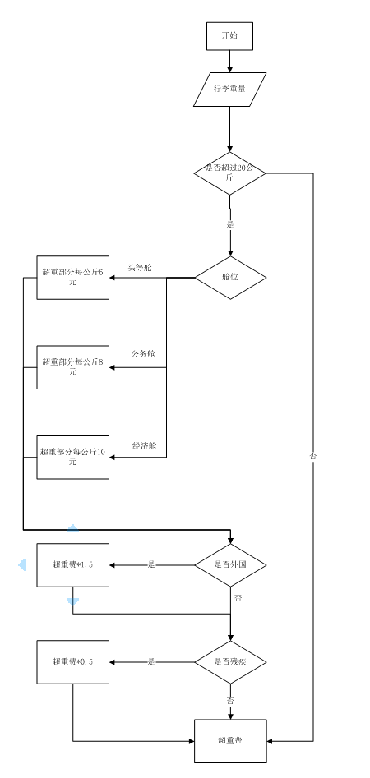
2、用word绘制详细设计结果的判定表（如有判断）。
条件 | 规则 1 | 规则 2 | 规则 3 | 规则 4 | 规则 5 | 规则 6 | 规则 7 | 规则 8
行李重量 ≤20kg | Y | N | N | N | N | N | N | N
舱位 | - | 头等舱 | 头等舱 | 公务舱 | 公务舱 | 经济舱 | 经济舱 | -
国籍 | - | 国内 | 外国 | 国内 | 外国 | 国内 | 外国 | -
是否残疾 | - | 正常 | 正常 | 正常 | 正常 | 正常 | 正常 | -
动作：托运费 = 0 | √
动作：超重单价（元 /kg） | 0 | 6 | 15 | 8 | 20 | 10 | 25

3、用类C/JAVA代码写出伪码。
// 航空行李托运费计算模块
double calcLuggageFee(double weight, int cabin, int nation, int isDisabled)
{
double basePrice;
double nationRatio = 1.0;
double disabledRatio = 1.0;
double overWeight;
double finalPrice;
double fee;
// 第一步：判断是否超重
if(weight <= 20)
{
fee = 0;
return fee;
}
overWeight = weight - 20;
// 第二步：舱位基础单价
if(cabin == 1) // 头等舱
basePrice = 6;
else if(cabin == 2) // 公务舱
basePrice = 8;
else // 经济舱
basePrice = 10;
// 第三步：国籍系数
if(nation == 1) // 国内
nationRatio = 1.0;
else // 外国
nationRatio = 2.5;
// 第四步：残疾系数
if(isDisabled == 1) // 残疾乘客
disabledRatio = 0.5;
else // 正常乘客
disabledRatio = 1.0;
// 第五步：计算最终单价与总费用
finalPrice = basePrice * nationRatio * disabledRatio;
fee = overWeight * finalPrice;
return fee;
}
4、用McCabe方法计算程序复杂度
V (G) = P + 1 = 5 + 1 = 6
（二）
1、用Visio绘制模块/算法流程图。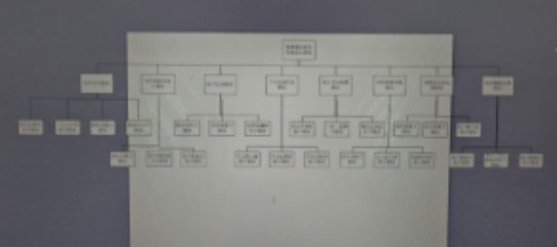
2、用word绘制详细设计结果的判定表（如有判断）。
3、用类C/JAVA代码写出伪码。// 惊鸿通坛 帖子发布与审核模块
// 帖子实体类简化
class Post{
String userId;
String title;
String content;
List<String> imgList;
String board; //板块
String category; //帖子分类
boolean isPublic;
String postStatus; //草稿/待审核/已发布/驳回
String rejectReason;
}
public class PostService {
// 用户提交帖子
public String submitPost(Post post){
//1.标题校验
if(post.title == null || post.title.length()<1 || post.title.length()>50){
return "提交失败：标题长度必须1-50字符";
}
//2.正文校验
if(post.content == null || post.content.length()<1 || post.content.length()>2000){
return "提交失败：正文长度必须1-2000字符";
}
//3.板块校验
if(post.board == null || post.board.isEmpty()){
return "提交失败：请选择帖子所属板块";
}
//4.帖子分类校验
if(post.category == null || post.category.isEmpty()){
return "提交失败：请选择帖子分类";
}
//全部校验通过，标记待审核，存入数据库
post.postStatus = "待审核";
savePostToDB(post);
return "提交成功！帖子进入人工审核，请等待管理员审核";
}
//管理员审核帖子
public String auditPost(String postId, String auditResult, String rejectReason){
Post post = getPostById(postId);
if(auditResult.equals("通过")){
post.postStatus = "已发布";
updatePost(post);
sendMsgToUser(post.userId,"您的帖子审核通过，已成功发布");
return "审核通过";
}else if(auditResult.equals("驳回")){
post.postStatus = "驳回";
post.rejectReason = rejectReason;
updatePost(post);
sendMsgToUser(post.userId,"帖子被驳回，原因："+rejectReason);
return "审核驳回";
}
return "审核操作失败";
}
//数据库操作、消息发送为内部方法
private void savePostToDB(Post post){}
private Post getPostById(String postId){}
private void updatePost(Post post){}
private void sendMsgToUser(String userId,String msg){}
}
- 用McCabe方法计算程序复杂度。
V(G)=5+1 = 6
四：实验小结
本次实验完成了惊鸿通坛社区论坛系统帖子发布与审核核心模块的详细设计。通过梳理业务需求，绘制了模块流程图，建立判定表描述各类输入条件对应的处理逻辑，编写类 Java 伪代码实现模块算法。同时利用 McCabe 方法完成程序环形复杂度计算，分析独立路径，理解白盒测试思路。实验过程中，我掌握了软件详细设计的基本方法，学会对业务逻辑进行拆解、识别分支判断。也发现设计时要充分考虑输入合法性校验，合理简化分支。本次实验加深了对模块化设计的理解，体会到详细设计对后续编码和测试的指导作用，提升了软件工程实践能力。。

